“Бэрх Уул” ХК
2020 ОНЫ ҮЙЛДВЭРЛЭЛИЙН ҮЙЛ АЖИЛЛАГААНЫ ТАЙЛАН
БЭРХ ХОТ 2020 ОН

2020 ОНЫ ҮЙЛДВЭРЛЭЛИЙН
ҮЙЛ АЖИЛЛАГААНЫ ТАЙЛАН

АГУУЛГА

1.КОМПАНИЙН ЗАСАГЛАЛ
- КОМПАНИЙН ТҮҮХЭН ЗАМНАЛ
- КОМПАНИЙН ҮНДСЭН ҮЙЛ АЖИЛЛАГАА
- КОМПАНИЙН УДИРДЛАГА ЗОХИОН БАЙГУУЛАЛТЫН БҮТЭЦ
- ТӨЛӨӨЛӨН УДИРДАХ ЗӨВЛӨЛ
- ХУВЬЦАА ЭЗЭМШИГЧИД
- НООГДОЛ АШИГ
2.КОМПАНИЙН ҮЙЛ АЖИЛЛАГАА, САНХҮҮГИЙН БАЙДАЛ
- САНХҮҮ БАЙДЛЫН ТАЙЛАН
- ОРЛОГЫН ДЭЛГЭРЭНГҮЙ ТАЙЛАН
- ХЭЛТЭС ТАСГИЙН ҮЙЛ АЖИЛЛАГАА
- ХҮНИЙ НӨӨЦ
- КОМПАНИЙН 2021 ОНЫ ЖИЛИЙН ТӨСӨВ
3.НИЙГМИЙН ХАРИУЦЛАГЫН ХҮРЭЭНД ХИЙГДСЭН АЖИЛУУД
- 2020 ОНЫ ОНЦЛОХ ҮЙЛ ЯВДЛУУД
- КОМПАНИЙН ИРЭЭДҮЙ, ТӨЛӨВЛӨГӨӨ

КОМПАНИЙН ТҮҮХЭН ЗАМНАЛ

Бэрхийн уурхай нь Хэнтий аймгийн төв Чингис хотоос зүүн хойшоо 70 километрт, Батноров сумын нутаг Бэрхийн уулын баруун хойд үзүүрт оршдог.
1954 оны 9 дүгээр сард Батноров сумын нутагт Жоншит толгойн ордын жоншийг ил аргаар ашиглах болсноор Бэрхийн уурхайн үйл ажиллагаа эхэлсэн түүхтэй бөгөөд эдүгээ 66 дахь жилдээ үйл ажиллагаагаа явуулж байна.
1940-өөд оны сүүлчээр Зөвлөлт-Монголын геологичдын хайгуулаар жоншны нөөц баялагтай олон газар илрэн судлагдсаны нэг нь Батноров сумаас хойш орших Ямаатад Зөвлөлтийн геологич Ковалевскийн жоншны орд газрыг олж нээснээр тэр үед Ямаат буюу Ковалевскийн уурхай гэж нэрлэгдсэн юм. 1954 оны есдүгээр сард Батноров сумын нутагт Гурван бухтын /Жоншит толгой/ ордын жоншийг ил аргаар ашиглах болсноор Бэрхийн уурхайн үйл ажиллагаа эхэлсэн юм.
Тус уурхай 1954-1957 онд Санжаагийн уурхай гэж нэрлэгдэж байгаад 1957 онд дээд газрын шийдвэрээр Бэрхийн уулын нэрээр нэршин одоог хүртэл гадаад, дотоодод энэ нэрээрээ танигдсан байна.
1957 онд Совмонголметалл нийгэмлэг Монгол улсын уул уурхайн салбарын хөгжилд түүхэн үүргээ гүйцэтгээд татан буугдсан учир Бэрхийн уурхай нь тэр үеийн өнгөт металлын үйлдвэр, Уурхайнуудыг удирдах газар, Геологи-уулын үйлдвэрийн яам, Аж үйлдвэрийн яам, Түлш эрчим хүч, үйлдвэр геологийн яамны харьяанд 1974 он гартал арван долоон жил бие даан ажиллаж, уул уурхайн салбарын түүхэнд тэмдэглэгдэн үлдсэн юм.
Бэрхийн уурхай нь 1960-1970 онд жилд 35.0-40.0 мян/тн жонш экспортод гаргадаг, уурхайчид 400-500 уртааш метр нэвтрэлтийг хийдэг байсан бөгөөд нийт 360-400-аад ажилчидтай байсан.
1971 онд Монгол улсын уул уурхайн салбарт оруулсан хувь нэмрийг өндрөөр үнэлж Алтан гадас одонгоор шагнасан.
1970-аад оны эхэн үеэс тэр үеийн социалист орнуудад нийгмийн үйлдвэрлэлийн төрөл бүрийн салбарт хамтарч ажиллах гэрээ хэлэлцээрүүд олноор байгуулагдаж, тэдгээрийг шуурхай хэрэгжүүлж эхэлсэн байна. Энэ арга хэмжээний хүрээнд 1973 оны 2 дугаар сарын 24-нд БНМАУ ЗХУ-ын Засгийн газар хоорондын хэлэлцээрээр Монгол-Зөвлөлтийн хамтарсан аж ахуйн анхны үйлдвэр “Монголсовцветмет” нэгдлийг байгуулсан байна. Бэрхийн уулын үйлдвэрийг 1974 оны 9 дүгээр сарын 23-нд “Монголсовцветмет” нэгдлийн бүрэлдэхүүнд оруулахаар шийдвэрлэсэн байна.
Бэрхийн уурхай “Монголсовцветмет” нэгдлийн бүрэлдэхүүнд орсон цагаас үйлдвэрлэлийн бүхий л шат дамжлага нь улам боловсронгуй болж, удирдлага зохион байгуулалтын цоо шинэ арга барил нэвтэрч, үндэсний боловсон хүчин Зөвлөлтийн мэргэжилтэн, инженер техникийн ажилчидтай мөр зэрэгцэн хөдөлмөрлөж эхэлсэн. Энэ үеэс эхлэн уулын цех, зарим туслах цехүүдийг орон сууц, нийгэм аж ахуйн барилга байгууламжуудын хамт ЗХУ-ын хүч хөрөнгөөр өргөтгөх, геологи хайгуулын ажлын уулын гүний малталт нэвтрэх зэрэг ажлууд хийгдсэн.
Энэ үеийн уурхай нь уулын цех, цахилгаан станц, засвар механикийн цех, автограш, барилгын хэсэг, компрессорын станц, Дорнод аймаг дахь жонш борлуулах тасаг, материалын төв склад, пүү, тэсрэх материалын склад, гал команд, уурхайн захиргаа гэсэн үндсэн ба туслах цех хэсгүүдтэй хорь гаруй орон сууц, хүн эмнэлэг, эмийн сан, холбоо, ерөнхий боловсролын дунд сургууль, ажилчны клуб, кино цэг, номын сан, зочид буудал, биеийн тамирын заал, халуун усны газар, химийн лаборатори, уурхайчдын гуанз, сувиллын газар, банкны тооцооны касс, худалдаа бэлтгэлийн анги, оёдлын цех зэрэг соёл үйлчилгээний газруудтай уурхайчдын хотхон болсон байна.
Дээрх өргөтгөл шинэчлэлтийн ажил хийгдэж, барилга байгууламж ашиглалтад орсноор уурхайн үндсэн цех дамжлагуудын хүчин чадал хоёроос, гурав дахин нэмэгдэж, жилд 160.0 мян.тн хүдэр олборлох хүчин чадалтай болсон бөгөөд орчин үеийн уул уурхайн өндөр бүтээлтэй машин техник, тоног төхөөрөмжөөр тухай бүрд нь хангаж ирсний үр дүнд, 1980-аад он гэхэд тус үйлдвэрийн газрын доорх бүх дамжлага, бүрэн механикжиж, тэдгээрийг эзэмшин ашиглах төрөл бүрийн мэргэжлийн үндэсний боловсон хүчин, инженер техникийн ажилчдаар бүрэн хангагдсан байсан. 1985 он хүртэл “Монголсовцветмет” нэгдлийн жилийн орлогын 80 гаруй хувийг Бэрхийн уурхай дангаараа оруулж байсны дээр, уул уурхайн салбарт өндөр мэргэжлийн олон арван инженер техникийн ажилтан, удирдах боловсон хүчнийг бэлтгэн гаргасан байна.
Үйлдвэрлэлийн зориулалтай өргөтгөл шинэчлэлийн зэрэгцээ уурхайчдын нийгэм, соёл, ахуйн зориулалт бүхий 1000 орчим сурагчид хичээллэх боломжтой 10-н жилийн дунд сургууль, сум дундын нэгдсэн эмнэлэг, 280 хүүхдийн ортой ясли цэцэрлэгийн комбинат, 350 хүний суудалтай соёлын ордон, ахуйн үйлчилгээний төв, сувиллын иж бүрэн цогцолбор, гуанз, дэлгүүр, 500 гаруй айлын тохилог орон сууц шинээр ашиглалтад орж, 2000 гаруй хүн амтай Бэрхийн тосгон 1989 онд 10000 орчим хүн амтай Зөвлөлт-Монголын уурхайчид ажиллаж амьдарсан орон нутгийн томоохон хот болтлоо өргөжин хөгжсөн байдаг.
Жоншийг олборлох шатнаас боловсруулан баяжуулах шатанд шилжүүлж Баяжуулах фабрикийг 1994 онд ашиглалтад оруулснаар жилд 46.0 мянган тонн өндөр чанарын жонш гаргах боломжийг бүрдүүлсэн байдаг. Түүнчлэн Өндөрхаан-Бэрхийн чиглэлд 1.2 сая долларын өртөгтэй, 110 кВ-ын өндөр хүчдэлийн шугамыг “Монголросцветмет” нэгдэл өөрийн хөрөнгөөр барьж байгуулан, 1997 онд ашиглалтад оруулснаар тус үйлдвэр, хотыг цахилгаан эрчим хүчээр найдвартай хангаад зогсохгүй, Хэнтий аймгийн зүүн бүсийн сумдыг төвийн эрчим хүчний нэгдсэн системтэй холбох эхлэлийг тавьсан юм.
1994 оноос улс орон зах зээлийн үеийн эдийн засагт шилжиж, эдийн засгийн хүндрэл, дэлхийн зах зээл дээрх жоншны үнийн уналт, худалдан авагч нарын санхүүгийн байдал, далд уурхайн нөөц дууссан зэргээс шалтгаалан олборлолтын ажил бүрэн зогсоож, уурхайг усан консервацид тавьсан байдаг.
Ийнхүү 5000 орчим хүн амтай уурхайчдын хотыг зах зээлийн нөхцөлд авч явах эдийн засгийн хүч үнэхээр хүрэхгүй болж, үйлдвэрийн үйл ажиллагааны алдагдал жилээс жилд нэмэгдэн улмаар далд уурхайг хаахад хүрсэн байна.
1999 оны 5 дугаар сард Засгийн газрын 74 дүгээр тогтоолоор “Монголсовцветмет” /Монголросцветмет/ нэгдлийн бүрэлдэхүүнээс гарч улмаар “Бэрх Уул” Төрийн өмчит үйлдвэрийн газар болон үйл ажиллагаагаа үргэлжлүүлсэн.
1999 онд Засгийн газрын 74 дүгээр тогтоолоор Чандганы нүүрсний уурхайг “Бэрх Уул” ТӨҮГ-ын бүрэлдхүүнд оруулсан.
2001 онд Засгийн газрын 442 дугаар тогтоолоор “Бэрх Уул” ТӨҮГ-ыг “Бэрх Уул” Хувьцаат компани болгосноор Монголын Хөрөнгийн биржэд бүртгэлтэй болж, улмаар 2005 онд хувьчлагдаж хувийн хэвшлийн хувьцаат компани болон үйл ажиллагаагаа явуулж байна.
2011 онд Дэлгэрхааны жоншны ордод хийсэн өрөмдлөгийн ажлын үр дүнгээр “Бэрх Уул” ХК-ийн эзэмшдэг 166 А ашиглалтын тусгай зөвшөөрөл бүхий талбайд хамрагдах нөөцийг Монгол улсын Эрдэс баялагийн мэргэжлийн зөвлөлөөр хэлэлцүүлж ордын үлдэгдэл нөөцийг 56, 46%-ийн дундаж агуулгатай 0,5 сая тоннболомжтой /C/ зэргээр 48.75 %-ийн дундаж агуулгатай 1,6 сая тонн, бодитой болон боломжтой /В+C/зэргээр 50,52%-ийн дундаж агуулгатай 2,1 сая хүдрийн нөөц, таамаг /P/ зэргээр 15%-ийн агуулгатай 3,0 сая тонн батлагдсан.
Мөн Мicromine компанид хийгдсэн N I 43-101 стандартын дагуу Дэлгэрхааны ордын 166 А ашиглатын тусгай зөвшөөрлийн талбайд хамаарах нөөцийг бодитой /B/ зэргээр 6,62 сая тонн, боломжтой /C/ зэргээр 3,02 сая тонн бодитой болон боломжтой / B+ C/ зэргээр 33,4%-ийн дундаж агуулгатай 9,64 сая тонн гэж баталсан билээ.
Ийнхүү түүхэн хөгжлийн хугацаанд Бэрхийн уурхайгаас Монгол улсын Хөдөлмөрийн баатар 4, Гавьяат уурхайчин 3, Аж үйлдвэрийн гавьяат ажилтан 3, Сүхбаатарын одон 4, Хөдөлмөрийн гавьяаны улаан тугийн одонгоор 8 уурхайчныг мөн Тэргүүний уурхайчин, Алтангадас одонгоор олон уурхайчинг шагнаж урамшуулсан байна
Цаашид Дэлгэрхааны ордыг түшиглэн баяжуулах үйлдвэрийн цогцолборыг байгуулах их ажлыг эхлүүлэхээр зорилт тавин ажиллаж байна.

КОМПАНИЙН ҮНДСЭН ҮЙЛ АЖИЛЛАГАА
Тус компани нь Чандган талын нүүрсний орд газар MV-04590, Дэлгэрхааны жоншны орд газар MV-00166, мөн жоншны Баянхаан MV-10965 гэсэн ашиглалтын тусгай зөвшөөрлүүдийг эзэмшдэг бөгөөд уг тусгай зөвшөөрлүүдийн төлбөр хугацаандаа төлөгдөн явж байна.
Компаний үндсэн үйл ажиллагаа нь уул уурхай бөгөөд дараах үндсэн 2 төрөлд хуваана
- Жонш олборлон борлуулах /Дэлгэрхааны хэсэг/
- Нүүрс олборлон борлуулах / Чандганы хэсэг/
2020 оны хувьд Дэлгэрхааны хэсэг буюу жонш олборлон борлуулах хэсэгт дэлхий нийтийг хамарсан цар тахлын улмаас хөрөнгө оруулалт түр хугацаагаар хойшилж үйл ажиллагаа явуулж чадаагүй. Тус хэсэгт 2020 онд:
- Газрын төлөв байдал, чанарын улсын баталгаа
- Байгаль орчны нарийвчилсан үнэлгээ
- ТЭЗҮ-ний тодотгол
гэх мэт ажлуудыг “Суварга сайхан” ХХК, болон “Дата ресурс” ХХК-р гүйцэтгүүлж байгаа.
Чандганы нүүрсний уурхайн хэсгийн хувьд хөрс хуулалтын ажлыг амжилттай гүйцэтгэн Хэнтий аймаг болон орон нутгийн хэрэглэгчдийг нүүрсээр ханган ажиллаж байна.
/Тус хэсгийн тухай доор дэлгэрэнгүй үзнэ./

КОМПАНИЙН УДИРДЛАГА ЗОХИОН БАЙГУУЛАЛТЫН БҮТЭЦ
ХУВЬЦАА ЭЗЭМШИГЧДИЙН ХУРАЛ ХУРАЛ
ГҮЙЦЭТГЭХ УДИРДЛАГА
ДЭЛГЭРХААНЫ ХЭСЭГ
ЧАНДГАНЫ ХЭСЭГ
ХАРУУЛЫН ХЭСЭГ

ТУЗ , ТУЗ-Н ХОРООД

ХУВЬЦАА ЭЗЭМШИГЧИД
“Бэрх Уул” ХК нь 2020 оны 12 дугаар сарын 31-ний байдлаар 19,062,080 ширхэг энгийн хувьцаатай бөгөөд 100 хувьцаа эзэмшигч манай хувьцааг эзэмшиж байна.
Хувьцааны 5 буюу түүнээс дээш хувийг эзэмшигч давуу эрхтэй этгээд:
№ | Хувьцаа эзэмшигчийн нэр | Нийт хувьцааны хувь
1. | Khanate Resource Holding -3 SARL | 6.58 %
2. | Khanate Resource Holding | 51.82 %
3. | BEU Holding -SARL | 10 %
4. | Khanate Resource Holdings-2 SARL | 31.25 %
 | Дүн | 99.65 %

НООГДОЛ АШИГ
“Бэрх Уул” ХК нь 2020 онд алдагдалтай ажилласан учир хувьцаа эзэмшигчдэд ноогдол ашиг олгоогүй.
ТӨЛӨӨЛӨН УДИРДАХ ЗӨВЛӨЛ
“Бэрх Уул” ХК ХК-ийн Төлөөлөн удирдах зөвлөл нь хувьцаа эзэмшигчдийн эрхийг хамгаалж, тэднийг төлөөлж компанийн үйл ажиллагааг ерөнхий удирдлагаар хангах, чиглүүлэх, хяналт тавих чиг үүргийг хэрэгжүүлдэг бөгөөд ердийн 6, хараат бус 3, нийт 9 гишүүнтэй, Нэр дэвшүүлэх хороо, Цалин урамшууллын хороо, Аудитын хороод гэсэн зохион байгуулалтын бүтэцтэйгээр ажилладаг.

ТӨЛӨӨЛӨН УДИРДАХ ЗӨВЛӨЛИЙН БҮРЭЛДЭХҮҮН

ТӨЛӨӨЛӨН УДИРДАХ ЗӨВЛӨЛИЙН ДАРГА
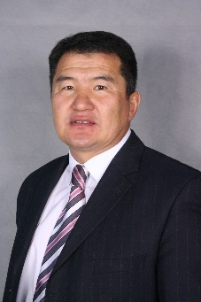
Раднаа
Бадрах
ТУЗ-ийн дарга

“Хүрээ дэл майнинг” ХХК-д Зөвлөх

ТӨЛӨӨЛӨН УДИРДАХ ЗӨВЛӨЛИЙН ЕРДИЙН ГИШҮҮД

Б. Баярцэнгэл
ТУЗ-ийн гишүүн
/Цалин урамшууллын дэд хорооны дарга/
““Маль Флюорит ” ХХК-ийн төслийн менежер .

А.Даваажав
ТУЗ-ийн гишүүн
/Нэр дэвшүүлэх хорооны дарга/
“Бэрх Уул” ХК-ийн
Гүйцэтгэх захирал

Б.Наранзаяа
ТУЗ-ийн гишүүн
/Аудитын дэд хорооны гишүүн/
“Чингисийн Хар Алт” ХХК, “МальФлюорит”ХХК-ийн Захирал

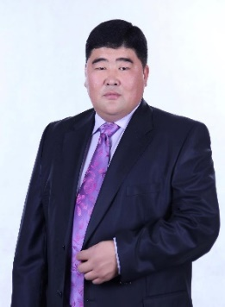
Б.Аригун
ТУЗ-ийн гишүүн
“Эм Жи Эл Акуа” ХХК гүйцэтгэх захирал, Спүүн медиа ХХК үүсгэн байгуулагчаар ажиллаж байна.

Ө.Алдарбаяр
ТУЗ-ийн гишүүн
Говь эрдэнэс энержи ХХК-д Захирал

ТӨЛӨӨЛӨН УДИРДАХ ЗӨВЛӨЛИЙН ХАРААТ БУС ГИШҮҮД

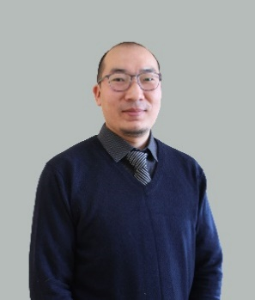
Ё.Амарбат
ТУЗ-н хараат бус гишүүн Аудитын дэд хорооны дарга
Home mortgage corporation компанийн гүйцэтгэх захирал

Л.Тэмүүжин
ТУЗ-н хараат бус гишүүн Аудитын дэд хорооны гишүүн
“Хүрээ Дэл Майнинг” ХХК Захирал

Д.Энхболд
ТУЗ-н хараат бус гишүүн
Цалин урамшууллын дэд хорооны гишүүн
Hewlett Pacard Enterprise монгол дахь төлөөлөгчийн бизнес хөгжлийн менежер

ТӨЛӨӨЛӨН УДИРДАХ ЗӨВЛӨЛИЙН ДЭРГЭДЭХ ХОРООД
Нэр дэвшүүлэх хороо
ТУЗ-ийн дэргэдэх Нэр дэвшүүлэх хорооны зорилго нь компанийн Төлөөлөн удирдах зөвлөлийг ТУЗ- ийн гишүүд, Гүйцэтгэх захирал, бусад гүйцэтгэх удирдлагууд, эрх бүхий албан тушаалтнуудыг сонгон шалгаруулах, тэдгээрийн ажил үүргийг тодорхойлох, ажлын гүйцэтгэлийг үнэлэх чиглэлээр чиг үүргээ хэрэгжүүлэхэд нь туслахад оршино.
Нэр дэвшүүлэх дэд хорооны даргаар А.Даваажав, гишүүдээр хараат бус гишүүн Л.Тэмүүжин, Ё.Амарбат
Цалин, урамшууллын хороо
ТУЗ-ийн дэргэдэх Цалин, урамшууллын хорооны зорилго нь компанийн Төлөөлөн удирдах зөвлөлийг ТУЗ-ийн гишүүд, Гүйцэтгэх захирал, бусад гүйцэтгэх удирдлагууд, эрх бүхий албан тушаалтнуудын цалин урамшууллыг томьёолох, тогтоох, компанийн хэмжээнд цалин урамшууллын бодлогыг тодорхойлох, эдгээрийн талаар хууль, дүрэм, журамд нийцүүлэн санал, дүгнэлт гаргах чиглэлээр чиг үүргээ хэрэгжүүлэхэд нь туслахад оршино.
“Бэрх Уул” ХК-н Цалин урамшууллын дэд хорооны даргаар Б.Баярцэнгэл, гишүүдээр хараат бус гишүүн Д.Энхболд, Ё.Амарбат нар ажилладаг.
Аудитын хороо
ТУЗ-ийн дэргэдэх Эрсдэл, аудитын хорооны зорилго нь байгууллагын нягтлан бодох бүртгэл, аудитын үйл ажиллагаа, санхүүгийн тайлагналын үнэн зөв байдал, компанийн дотоод хяналт, журмуудын нягтлан бодох бүртгэлийн стандарт, холбогдох хууль, дүрэмд нийцсэн байдал, эрсдэлийн удирдлагын бодлого, стратегийг тодорхойлох, эрсдэлийн удирдлагын хэрэгжилтэд хяналт тавих, хараат бус аудиторын мэргэжлийн ур чадвар, хараат бус байдлыг үнэлэх, сонгох зэрэг үйл ажиллагаанд хяналт тавих замаар Төлөөлөн удирдах зөвлөлийг хяналтын чиг үүргээ хэрэгжүүлэх нөхцөлийг бүрдүүлэхэд оршино.
Аудитын хорооны даргаар ТУЗ-ын хараат бус гишүүн Ё.Амарбат, гишүүдээр Б.Наранзаяа, хараат бус гишүүн Л.Тэмүүжин нар сонгогдон ажиллаж байгаа.

2.КОМПАНИЙН ҮЙЛ АЖИЛЛАГАА, САНХҮҮГИЙН БАЙДАЛ
“Бэрх Уул” ХК нь 2020 онд Дэлгэрхааны жоншны хэсгийн үйл ажиллагааг эхлүүлэх, бичиг цаасны ажлыг дуусгах, хөрөнгө оруулалт татах мөн Чандганы орд газраас нүүрс олборлон борлуулах, гэсэн үндсэн чиглэлээр үйл ажиллагаа явуулсан.
Компани нь 2020 онд жоншны хэсгээс орлого олоогүй бөгөөд зөвхөн нүүрсний хэсгээс 1370,07 сая төгрөгийн орлоготой, ерөнхий удирдлагын зардалд 631,5 , ханшийн зөрүүний алдагдалд (1238,71), мөн шүүхийн шийдвэрийн дагуу торгууль алдангийн зардалд (845,38) мөн зээлийн хүүгийн зардалд 1907.19 сая төгрөг гэх мэт зардлуудтай ажилласнаар (3830.93) сая төгрөгийн алдагдалтай ажилласан.

Компанийн 2020 оны жилийн орлогын тайлан нь дараах байдалтай байна.

Орлого үр дүнгийн тайлан | Хэмжих нэгж | 2019 он | 2020 он
Борлуулалт | сая. төг | 1,355.18 | 1,370.07
ББӨ | сая. төг | 889.51 | 600.95
Нийт ашиг (алдагдал) | сая. төг | 465.67 | 769.11
Бусад орлого | сая. төг | 292.87 | 48.69
Ерөнхий удирдлагын зардал | сая. төг | 576.02 | 631.50
Санхүүгийн зардал | сая. төг | 1,948.46 | 1,907.19
Үндсэн үйл ажиллагааны ашиг (алдагдал) | сая. төг | (1,765.94) | (1,720.88)
Үйл ажиллагааны бус ашиг (алдагдал) | сая. төг | (28.95) | (25.96)
Валютын ханшийн зөрүүний ашиг (алдагдал) | сая. төг | (968.40) | (1,238.71)
Татвар төлөхийн өмнөх ашиг (алдагдал) | сая. төг | (2,763.29) | (2,985.55)
Орлогын татварын зардал | сая. төг | 0.06
Алданги торгууль | сая. төг |  | (845.38)
Татварын дараах ашиг (алдагдал) | сая. төг | -2,763.35 | -3,830.93

Санхүү байдлын тайлан 2020

№ | Хураангуй баланс | 2019 он | 2020 он
1 | ХӨРӨНГӨ:
2 | Эргэлтийн хөрөнгө | 254.25 | 160.30
3 | Эргэлтийн бус хөрөнгө | 13,981.04 | 14,515.53
4 | НИЙТ ХӨРӨНГИЙН ДҮН | 14,235.29 | 14,675.82
5 | ӨР ТӨЛБӨР:
6 | Богино хугацаат өр төлбөр | 16,839.12 | 19,441.67
7 | Урт хугацаат өр төлбөр | 30,348.79 | 32,017.70
8 | ӨР ТӨЛБӨРИЙН НИЙТ ДҮН: | 47,187.91 | 51,459.37
9 | ЭЗДИЙН ӨМЧ
10 | Хувийн өмч | 1,906.21 | 1,906.21
11 | Дахин үнэлгээний нэмэгдэл | 1990.69 | 1,990.69
12 | Хуримтлагдсан ашиг | -36,849.51 | -40,680.44
13 | ЭЗДИЙН ӨМЧИЙН НИЙТ ДҮН | -32,952.61 | -36,783.54
14 | НИЙТ ӨР ТӨЛБӨР БА ЭЗДИЙН ӨМЧИЙН ДҮН | 14,235.29 | 14,675.82

Компани нь санхүүгийн тайлан баланс, болон аж ахуй нэгжийн орлогын албан татвар, хувь хүний орлогын албан татвар, үл хөдлөх хөрөнгийн албан татвар, нэмэгдсэн өртгийн албан татвар, ашигт малтмалын нөөц ашигласны албан татвар, агаарын бохирдлын албан татвар мөн нийгмийн даатгалын тайланг хуульд заасан цаг хугацаанд нь тогтмол гаргаж тайлагнадаг.

Татвар, нийгмийн даатгалын шимтгэл:2020 онд /төгрөгөөр/

№ | Татварын төрөл | 2020 оны 01.01 үлд | Үүссэн | Төлсөн | 2020 оны 12.31 үлд
1 | Агаарын бохирдол | (21,630) | 31,097,380 | 27,835,625 | 3,240,125
2 | АМНАТ | (25,454) | 37,353,058 | 13,716,022 | 23,611,582
3 | ААНОАТ | - |  |  | -
4 | НӨАТ | 81,605,139 | 110,903,382 | 44,522,839 | 147,985,682
5 | ХАОАТ | - | 19,090,306 | 9,785,168 | 9,305,138
6 | Суутган 10
7 | АТӨЯХАТ | - |  |  | -
8 | АТӨЯХАБТ | - |  |  | -
9 | ҮХХАТ | - | 6,472,361 | 6,472,361 | -
10 | Галт зэвсэг | - |  |  | -
11 | Газрын төлбөр / Бэрх / | - | 212,778 | 212,778 | -
12 | Газрын төлбөр / Дэлгэрхаан / |  | 478,839 | 478,839 | -
13 | Газрын төлбөр / Чандган / |  | 2,097,600 | 2,097,600 | -
14 | Хог хаягдал / Чандган / |  | 669,000 | 669,000 | -
15 | Татвар акт |  |  |  | -
16 | НД-н шимтгэл | (500,727) | 66,103,483 | 16,624,894 | 48,977,862
Бүлгийн дүн |  | 81,057,327 | 274,478,187 | 122,415,125 | 233,120,389

2020 онд компани нь татвар нийгмийн даатгалын шимтэлийн өглөг 274,5 сая төгрөг үүссэнээс 122,4 сая төгрөг улс орон нутгийн татварт төлсөн байна.

Чандганы хэсэг

ОРДЫН ЕРӨНХИЙ МЭДЭЭЛЭЛ
Чандган талын хүрэн нүүрсний орд нь Нялгын нүүрсний сав газрын зүүн хойд хэсэгт Хэнтий аймгийн Мөрөн сумын нутаг Шорвогийн тал хэмээх газарт оршдог. Улаанбаатар хотоос 290км-т зүүн чиглэлийн мянганы замаас урагш 5км Хэнтий аймгийн төв Өндөрхаан хотоос баруун хойш 54 км зайд байрладаг.
Тус орд нь дэд бүтцийн хувьд зам харилцаа, цахилгаан холбоо хөгжсөн, хүн ам суурьшсан төв суурин газруудтай ойрхон, эдийн засгийн харьцангуй тааламжтай нөхцөлд оршдог. Газрын гадаргуугын усан сүлжээний хувьд байнгын урсгал ус байхгүй, тогтмол нуур, цөөрөмтэй. Энд тогтсон нуурууд нь хур тунадасны усаар тэжээгддэг давстай нуурууд байдаг. Орд нь зүүн хойноос баруун урагш сунасан 1400-1500м өндөртэй уул нуруугаар хязгаарлагдсан уулс хоорондын далайн түвшнээс 1150-1188м-т өргөгдсөн хөндийд байрлана. Газрын гадаргын хувьд жижиг дов, толгод зонхилсон хотгор, гүдгэртэй тал хээрийн бүсийн шинжтэй гадаргуутай. Цаг уурын хувьд эх газрын эрс тэс уур амьсгалтай, зун нь харьцангуй дулаахан, 15-35 хэм хүртэл халах ба бороо хурын үед сэрүүвтэр байна. Өвөл нь 25-37 хэм хүйтэн, эхний цас 10-р сарын эхээр орно. Жилийн дундаж хур тунадасны хэмжээ 350мм бөгөөд үүний ихэнх нь 6-8 дугаар сарын хооронд ордог. Салхины чиглэл голлон зүүн хойноос баруун ургаш чиглэлтэй 20 м.с хүртэл хурдтай байна. Орон нутгийн хүн ам ихэнхи нь мал аж ахуй болон газар тариалан эрхлэн үр тариа, хүнсний ногоо тарьж орон нутгийн хэрэгцээг хангана.
Чандганы нүүрсний уурхайг ЗГ-ийн 1999 оны 05-р сарын 02-ны өдрийн 74 тоот тогттолын дагуу “Бэрх Уул” ХК-ийн бүрэлдэхүүнд нэгтгэсэнээс хойш өнөөдрийг хүртэл хөрс хуулалт, нүүрс олборлолтын ажлыг явуулж Хэнтий аймгийн төв болон зарим сумдыг нүүрсээр ханган тасралтгүй ажиллаж ирсэн.
Тус уурхайн олборлолтын хэмжээ нь Хэнтий аймаг болон бусад сумдын хэрэглэгчийн жилийн хэрэгцээнээс шууд хамааралтай.

Чандганы хэсгийн 2020 оны борлуулалт үйл ажиллагаа
Чандганы нүүрсний уурхай нь орон нутгийн чанартай нүүрсний уурхай тул дотоодод буюу Хэнтий аймгийн төвийн болон бусад сумдын аж ахуй нэгж, хувь хүмүүст жилийн 1-4, 10-12-р саруудад нүүрс олборлон борлуулдаг.
Нүүрсний үнийг эрчим хүчний зохицуулах хорооноос гаргаж тогтоодог. Эрчим хүчний зохицуулах хорооны 2018 оны 03-р сарын 29-ны өдрийн 126 дугаар тогтоолоор нэг тонн нүүрсийг 2018.04.01-ний өдрөөс эхлэн төвлөрсөн халаалтын зуухнуудад болон үйлдвэр аж ахуйн газарт (НӨАТ-гүй үнэ) 23000 төгрөгөөр борлуулж байгаа.
2020 онд төвлөрсөн халаалтын зуухнууд болон үйлдвэр аж ахуйн газарт 56805.80 тн нүүрсийг олборлон борлуулж, нийт 1370.07 сая төгрөгийн орлого олсон.

№ | Төрөл | Хэмжих нэгж | 2018 | 2019 | 2020
1 | Нүүрсний борлуулалт тн | тн | 51,740.50 | 58,157.09 | 56,805.80
2 | Нүүрсний борлуулалт /төг/ | сая.төг | 1,149.02 | 1,355.18 | 1,370.07
3 | ББӨ | сая.төг | 932 | 889,51 | 816.34
4 | Нийт ашиг | сая.төг | 217.02 | 465.67 | 553.73

Тус хэсгийн жилийн зардлыг үндсэндээ хугацаагаар нь 3 хуваасан бөгөөд жилийн эхэн үе /1-5/ сар, дунд үе буюу хөрс хуулалтын үе /6-9/ сар, сүүл буюу /10-12/ сар гэж хувааж тайлагналаа.
№ | Зардлын төрөл | Хэмжих нэгж | Нүүрс борлуулалтын үе | Хөрс хуулалтын үе | Нүүрс борлуулалтын үе | Нийт дүн
1 | Цалингийн зардал | мян.төг | 84,075 | 113,390 | 54,295 | 251,760
2 | НДШ | мян.төг | 11,889 | 16,059 | 7,706 | 35,655
3 | Сэлбэг хэрэгслийн зардал | мян.төг | 23,607 | 22,642 | 28,936 | 75,184
4 | Тээврийн зардал | мян.төг | 1,636 | - | 2,378 | 4,015
5 | Түрээсийн зардал | мян.төг | - | 28,680 | - | 28,680
6 | Амнат | мян.төг | 15,973 | - | 18,279 | 34,252
7 | Агаарын бохирдол | мян.төг | 13,635 | - | 14,768 | 28,403
8 | Хангамжийн материал | мян.төг | 1,240 | 1,366 | 450 | 3,056
9 | Хөдөлмөр хамгаалал | мян.төг | 1,026 | 3,227 | 360 | 4,613
10 | Хүнсний зардал | мян.төг | 8,352 | 15,496 | 12,639 | 36,487
11 | Элэгдэл | мян.төг | - | 10,871 | 15,219 | 26,091
12 | Томилолтын зардал | мян.төг | - | - | - | -
13 | Шуудан холбоо | мян.төг | 35 | 202 | 25 | 262
14 | Шатахууны зардал | мян.төг | 52,992 | 79,668 | 31,068 | 163,728
15 | Тос тосолгооны материалын зардал | мян.төг | 2,788 | 18,208 | 1,085 | 22,081
16 | Зээлийн хүүгийн зардал | мян.төг | - | 62,654 | - | 62,654
17 | Байгаль | мян.төг | 3,900 | - | 3,350 | 7,250
18 | Шинжилгээ, тайлан | мян.төг | 399 | - | 6,309 | 6,708
19 | Бусад зардал | мян.төг | 3,336 | - | 2,794 | 6,130
20 | Ашиглалтын зардал | мян.төг | 6,742 | 4,284 | 1,425 | 12,452
21 | ТУЗ | мян.төг | - | - | - | -
22 | Урсгал засвар | мян.төг | 3,358 | - | 885 | 4,243
23 | Бичиг хэрэг | мян.төг | 134 | 191 | 188 | 513
24 | Банкны шимтгэл | мян.төг | 2 | 17 | 14 | 32
25 | Газрын төлбөр | мян.төг | - | - | 2,100 | 2,100
Нийт дүн |  | мян.төг | 235,119 | 376,956 | 204,273 | 816,348
Үе тус бүрийн зардлын хувь |  |  | 28.80% | 46.18% | 25.02% | 100%

Эхэн үе буюу /1-5/ сар
Энэ үед өмнөх жилийн хөрс хуулж бэлдсэн нүүрсээ борлуулдаг бөгөөд гол борлуулалт 1-р сард байдаг үүнийгээ дагаад ачаалал ихэсдэг мөн байгаль цаг уурын байдал зэргээс шалтгаалж техникийн эвдрэл гэмтэл их гарч сэлбэг, шатах тосох материалын зардал ихэсдэг. Мөн тус уурхайн уулын нөхцөлөөс хамаарч 1-р сарын сүүл 2-р сарын эхэн үеэр уурхайн уулын нөхцөл хүндэрч устай шаварлаг болж ирдэг. Үүнийгээ дагаад хөрс цэвэрлэгээ, бага зэргийн хөрс хуулалт зэргийг дахин хийдэг. Энэ үе нь Чандганы уурхайн нийт зардлын 28-32 хувь хүртэл байдаг.
Дунд үе буюу хөрс хуулалтын үе /6-9/сар
Үндсэндээ компани нь хөрс хуулалтын бэлтгэл ажил, техникийн засвар үйлчилгээг 6-р сараас эхлэн бэлддэг. Хөрс хуулалтын гол хугацаа нь 7-р сарын 25-с 10-р сарын 1-хүртэл байдаг. Гэвч байгаль цаг уурын байдал, техникийн эвдрэл гэмтэл, мөн зарим хүчин зүйлээс шалтгаалж хөрс хуулалты ажил сунжирах үе байдаг.
Мэдээж хөрс хуулалтын үе нь тус хэсгийн болон компанийн хамгийн чухал үе байдаг. Хөрс хэр амжилттай хуулна, мөн нүүрс хэр сайн гарна үүнээс шалтгаалан цаашдын үйл ажиллагаа, ашиг алдагдалд маш чухал байдаг. Уг үеийн зардал нь нийт зардлын 46-с бараг 50 шахуу хувь байдаг.

Сүүл үе буюу хөрс хуулалтын дараах үе /10-12/сар
Тухайн жилийн хөрс хуулалтын ажил дуусч шинэ халаалтын циклийн үе эхэлдэг. Энэ нь тус оны 10-12 сар дараа оны 1-4 сарууд байдаг.
Жил бүрийн 10-р сарын 1-н гэхэд харилцагч байгууллагуудтай нүүрс худалдах, худалдан авах гэрээг хийдэг.

Хөрс хуулалт
“Бэрх Уул” ХК-ийн Чандганы нүүрсний уурхайн хэсэг нь хөрөнгө санхүүгийн байдлаас шалтгаалан техник шинэчлэлт хийж чадаагүй, мөн уул геологийн нөхцөл хүндэрсэн зэргээс шалтгаалан сүүлийн 5 жилийн хугацаанд иргэн, аж ахуй нэгжээс техник тоног төхөөрөмж түрээслэж хөрс хуулалтын ажлыг хийж гүйцэтгэж байсан.
Компани нь хөрс хуулалт болон цаашдын үйл ажиллагаанд зориулж автосамосвал 2 ширхэгийг 91.5 сая төгрөгөөр 2020 оны 5-р сард худалдан авсан.
2020 оны 6-р сарын 1-нээс хөрс хуулалтын ажлыг эхэлсэн боловч байгаль цаг уур, хөрөнгө санхүү, мөн техникийн дутмаг байдал /Экскеватор/ эвдрэл, гэмтэл зэргээс шалтгаалан төдийлэн сайн гүйцэтгэж чадалгүй 2020 оны 7-р сарын 3-с наадмын амралтыг эхлүүлсэн.
2020 оны 7-р сарын 27-нд Doosan-500 экскеватор-г иргэн Амгалантөрөөс “Тоног төхөөрөмж худалдан авах гэрээ” №ХХАГ-01/2008 тоот гэрээний дагуу 250,0 сая төгрөг, төлбөрийг 3 хувааж төлөх, гэрээний үлдэгдэл төлбөрт сарын 2% хүүтэйгээр зээлээр худалдан авсан.
Өмнөх жилүүдийн хөрс хуулалтын ажилд экскеватор, автосамосвалл зэрэг техникийг иргэн аж ахуйн нэгжээс түрээслэдэг байсан бол энэ жил экскеватор түрээслэлгүй зөвхөн автосамосвалл 4-г түрээслэж хөрс хуулалтын ажлыг хийж гүйцэтгэснээр түрээсийн зардал болон хөрс хуулалтын коэффициентийг бууруулж өгсөн. 2020 оны жилийн нийт хөрс хуулалтын зардал 376,9 сая төгрөг болсон бөгөөд 215,4 сая төрөгийг 2021 оны 1-4-р саруудад тэнцүү хэмжээгээр зардалд хувиарлахаар балансын бусад эргэлтийн бус хөрөнгөд капитаалжуулсан.
Ингээд тус уурхайн хамт олон 2020 оны 10-р сарын 15-гэхэд хөрс хуулалтын ажлыг бүрэн дуусгаж 2020-2021 оны халаалтын циклд Хэнтий аймгийн хэрэглэгчдийг нүүрсээр ханган ажиллаж байна.

Шатах тослох материал
Компаний Чандганы хэсэг нь 2020 оны эхний үлдэгдэл 4210 литр дизелийн түлш байсан үүн дээр Багануур НИК-с 106,870 литр дизель түлшийг 153,7 сая төгрөгөөр худалдан авсан бөгөөд тухайн жилд 108210 литр дизель түлш зарцуулсан байна. Дунджаар 1-литр дизелийн түлшийг 1438 төгрөгөөр худалдан авсан байна.
Дизель түлшний зарцуулалт /литр/:
№ | Техникүүд | Дизель түлшний зарцуулалт /литр/ |  |  | Нийт дүн
 |  | Нүүрс борлуулалтанд | Хөрс хуулалт | Нүүрс борлуулалтанд
1 | Экскеватор 500 |  | 21,330.0 | 7,670.0 | 29,000.0
2 | Экскеватор 300 | 9,665.0 | 9,220.0 | 7,827.0 | 26,712.0
3 | Шүдтэй ковш | 5,450.0 | 1,340.0 | 1,630.0 | 8,420.0
4 | Бусад тээвэр |  | 2,620.0 |  | 2,620.0
5 | Шүдгүй ковш | 6,920.0 | 5,430.0 | 2,535.0 | 14,885.0
6 | Бульдозер жижиг | 420.0 |  |  | 420.0
7 | Бульдозер том |  | 4,050.0 | 1,070.0 | 5,120.0
8 | Старикс | 425.0 | 965.0 | 430.0 | 1,820.0
9 | Запрушка | 40.0 | 150.0 | 80.0 | 270.0
10 | Пусо | 290.0 | 400.0 |  | 690.0
11 | Усны цистерн | 140.0 |  |  | 140.0
12 | Самосвалл /61-12УБЛ/ | 340.0 | 2,400.0 | 3,910.0 | 6,650.0
13 | Самосвалл /79-01УНО/ | 330.0 | 2,620.0 | 4,290.0 | 7,240.0
14 | Хово /90-86УБГ/ |  | 860.0 |  | 860.0
15 | Хово /67-85ГУА/ |  | 830.0 |  | 830.0
16 | Самосвал /76-69УНЧ / |  | 1,230.0 |  | 1,230.0
17 | Самосвал /36-77ТӨВ / |  | 1,303.0 |  | 1,303.0
Нийт дүн |  | 24,020.0 | 54,748.0 | 29,442.0 | 108,210.0
Хувиар |  | 22.20% | 50.59% | 27.21% | 100.00%

Нийт жилийн дизель түлшний зарцуулалтын 50,59% нь хөрс хуулалтын үед зарцуулагдаж байна.

Техник тоног төхөөрөмж, засвар үйлчилгээ
Тус уурхай нь дараах техникүүдээр үйл ажиллагаагаа явуулж байна. Үүнд:
- KOMATSU-D155A, KOMATSU -D65А /Бульдозерууд/
- DOOSAN эксковатор, /300.500/
- ZL50C-автоачигч 2 ширхэг
- Старикс-1 ширхэг
- Запрушка-1 ширхэг
- Усны машин-1 ширхэг
- Автосамасвол-2 ширхэг
- Fuso-ачааны машин
Зэрэг техникүүдээр 2020 онд уурхайн ажлуудыг хийж гүйцэтгэсэн. Автоачигч, бульдозер, экскеватор зэрэг техникүүдийн ашиглалтын хугацаа дууссан, явах эд анги болон бусад эд анги муудсан зэргээс шалтгаалан техник эвдэрч байсан бөгөөд дараах засвар үйлчилгээг хийсэн
Техник тус бүр дээр дараах зардлууд гарсан байна.
.
Үүнд:
- Булдозеруудад 14,2 сая төгрөг
- Эксковаторын 300 мотор ээлж, болон бусад 18,6 сая төгрөг
- Эксковаторын 500 7,4 сая төгрөг
- ZL50C-автоачигчууд 17,4
- Автосамовалуудад 7,8 сая төгрөг
- Бусад техникүүд 4,3 сая төгрөг
- Мөн бусад засвар үйлчилгээнд 5,4 сая төгрөг
Сэлбэг засвар үйлчилгээний зардалд нийт 75,1 сая төгрөг зарцуулсан.

Уурхайн дэд бүтэц, тохижилт, туслах аж ахуйн хүрээнд
- Гүний худаг гаргасан
- Ажилчдын байрны дээврийг засварлаж будсан
- Тахианы байрны засварын ажлыг хийж гүйцэтгэж байгаа
- Засварын багаж, тоног төхөөрөмж хийх, хадгалах байрны засварын ажлыг
- Ажилчдын хоол хүнсэнд төмс, манжин, лууван, сонгино тарьсан
- Чацарганы суулгац 1000 ширхэгийг, мөн царгас 350 кг-г тарьсан
- Уурхайгаа тойруулж зогоон татсан /Уурхайн карераас модны хашаа хүртэл/
Чандганы уурхайн ажилчдыг хөдөлмөрийн нөхцөл, ажил үүргийн онцлогт тохируулан аюулгүй ажиллагаа, эрүүл ахуйн шаардлагад нийцсэн ажлын тусгай хувцсаар хангаж, хор саармагжуулах сүү, аарц, чацарганы шүүсийг хоол хүнсэндээ тогтмол хэрэглэж байна.
“Ил уурхайн аюулгүй ажиллагааны дүрэм зааварчилгаа”-г байгууллагын онцлогт тохируулан боловсруулж мөрдөн, ажилчдад ХХАА-ны дүрэм журмыг тогтмол өгч, гарын үсгээр баталгаажуулан ажилладаг.

Хүний нөөц, боловсон хүчин
2020 оны тус компани нь Захиргааны хэсэгт-10 ажилчин, Чандганы нүүрсний уурхайн хэсэгт-14 ажилчин, Харуулын албаны хэсэгт-13 ажилчин гэсэн бүрэлдэхүүнтэйгээр, нийт 37 ажиллагсадтайгаар үйл ажиллагаа явуулж байна. Үүнээс эмэгтэй–12, эрэгтэй–25 ажилчидтай.
МШӨ-ний групптэй-2, энгийн групптэй-1, ахмад настан-5 эдгээр ажиллагсдыг эрүүл мэндэд харшлахгүй хөнгөн ажлаар ханган ажиллаж байна.
Тус онд ажилчдаасаа мэргэжлийн гагнуурчин, компанийн засаглал зэрэг сургалтанд хамруулсан.
Тус компани нь “Хөдөлмөрийн дотоод журам”-ыг боловсруулан үйл ажиллагаанд мөрдлөг болгож, 2 жил тутам шинэчилдэг. Ажил олгогчийн зүгээс ажилтан бүртэй Хөдөлмөрийн гэрээ байгуулж, шинээр орсон ажилтантай 3 сар хүртэл туршилтын гэрээ байгуулан ажиллуулдаг. Мөн ажиллагсдын цалинг сар бүрийн сүүлийн 7 хоногт олгож, нийгмийн даатгалын дэвтэрт үнэн зөв бичилт хийн баталгаажуулж ирлээ.

" БЭРХ УУЛ " ХУВЬЦААТ КОМПАНИЙН 2021 ОНЫ ОРЛОГО ЗАРДЛЫН ТӨЛӨВЛӨГӨӨ
№ | Төрөл | Хэмжих нэгж | 2019 он | 2020 он | 2021 он
 |  |  | Гүйцэтгэл | Гүйцэтгэл | Төсөв
 | Бүтээгдэхүүн олборлолт, борлуулалт
1 | Нүүрс | тн | 58,157 | 56,805.8 | 55,000
2 | Жонш | тн
 | Борлуулалтын орлого - нийт |  | 1,363,869 | 1,379,543 | 1,538,436
1 | Нүүрс | мян.төг | 1,355,177 | 1,370,068 | 1,529,272
2 | Жонш | мян.төг
3 | Тээврийн орлого / Нүүрс / | мян.төг | 4,837 | 5,111 | 4,800
4 | Бусад / Түрээс / | мян.төг | 3,855 | 4,364 | 4,364
 | Борлуулсан бүтээгдэхүүний өртөг-нийт | мян.төг | 1,494,875 | 1,476,223 | 1,540,331
1 | Чандган | мян.төг | 889,819 | 816,678 | 867,563
2 | Захиргаа | мян.төг | 489,425 | 505,110 | 514,939
3 | Харуул | мян.төг | 112,064 | 129,859 | 130,600
4 | Дэлгэрхаан | мян.төг | 2,824 | 22,139 | 21,729
5 | ТУЗ-ийн зардал | мян.төг | 743 | 2,437 | 5,500
 | Ашиг алдагдал -нийт | мян.төг | (3,047,865) | (4,087,958) | (3,151,895)
1 | Чандган | мян.төг | 470,195 | 558,501 | 666,509
2 | Захиргаа | мян.төг | (485,570) | (500,746) | (510,575)
3 | Харуул | мян.төг | (112,064) | (129,859) | (130,600)
4 | Дэлгэрхаан | мян.төг | (2,824) | (22,139) | (21,729)
5 | ТУЗ | мян.төг | (743) | (2,437) | (5,500)
6 | Зээлийн хүүгийн зардал | мян.төг | (1,948,463) | (1,907,189) | (1,900,000)
7 | Валютын ханшын зөрүү ашиг /алдагдал/ | мян.төг | (968,396) | (1,238,706.0) | (1,250,000)
8 | Алданга торгууль | мян.төг |  | (845,383)

ТУЗ-н 2021 ОНЫ ЗАРДЛЫН ТӨСӨВ
№ | Төрөл | Хэмжих нэгж | 2019 он | 2020 он | 2021 он
 |  |  | Гүйцэтгэл | Гүйцэтгэл | Төсөв
1 | ТУЗ-н даргын цалин | мян.төг
2 | ТУЗ-н гишүүдийн цалин | мян.төг
3 | ТУЗ-н нарийн бичгийн цалин | мян.төг
4 | Хурлын материал орчуулгын зардал | мян.төг
5 | ТУЗ-н бичиг хэргийн зардал | мян.төг |  |  | 200
6 | ТУЗ-н даргын томилолтын зардал | мян.төг
7 | ТУЗ-н хурлын зардал | мян.төг | 180 | 230 | 300
8 | ТУЗ-н НДШимтгэл | мян.төг
9 | Удирдлагын бусад /Утас, сэлбэг, бусад/ | мян.төг | 563 | 2,207 | 5,000
Нийт зардлын дүн |  | мян.төг | 743 | 2,437 | 5,500

ДЭЛГЭРХААНЫ ХЭСГИЙН 2021 ОНЫ ЗАРДЛЫН ТӨСӨВ
№ | Төрөл | Хэмжих нэгж | 2019 он | 2020 он | 2021 он
 |  |  | Гүйцэтгэл | Гүйцэтгэл | Төсөв
1 | Үндсэн ба нэмэгдэл цалин | мян.төг
2 | Нийгмийн даатгалын шимтгэл | мян.төг
3 | Албан томилолтын зардал | мян.төг
4 | Хүнсний зардал | мян.төг
5 | ХХААжиллагааны зардал | мян.төг
6 | Шатах тослох материал | мян.төг
7 | Үндсэн хөрөнгийн элэгдэл | мян.төг
8 | Сэлбэг материал | мян.төг
9 | Урсгал засвар | мян.төг
10 | Цахилгаан | мян.төг | 660
11 | Ус | мян.төг
12 | Дулаан | мян.төг
13 | Лицензийн төлбөр / 166А / | мян.төг | 1,247 | 1,247 | 1,247
14 | Лицензтэй холбоотой бусад төлбөр | мян.төг
15 | АМНАТөлбөр | мян.төг
16 | Газрын төлбөр | мян.төг | 917 | 478 | 482
17 | Геологи хайгуул судалгааны ажлын зардал | мян.төг |  | 20,414 | 20,000
18 | Байгаль орчны нөхөн сэргээлтийн зардал | мян.төг
19 | Харуул хамгаалалтын зардал | мян.төг
20 | ТЭЗҮ | мян.төг
21 | Бусад | мян.төг
22 | Зар сурталчилгаа | мян.төг
Нийт зардлын дүн |  | мян.төг | 2,824 | 22,139 | 21,729

ХАРУУЛЫН ХЭСГИЙН 2021 ОНЫ ЗАРДЛЫН ТӨСӨВ
№ | Төрөл | Хэмжих нэгж | 2019 он | 2020 он | 2021 он
 |  |  | Гүйцэтгэл | Гүйцэтгэл | Төсөв
1 | Үндсэн ба нэмэгдэл цалин | мян.төг | 98,299 | 113,645 | 105,000
2 | Нийгмийн даатгалын шимтгэл | мян.төг | 13,565 | 15,815 | 25,200
3 | Албан томилолтын зардал | мян.төг
4 | Хүнсний зардал | мян.төг
5 | ХХААжиллагааны зардал | мян.төг
6 | Шатахуун тос | мян.төг | 200 | 400 | 400
7 | Сэлбэг материал | мян.төг
8 | Урсгал засвар | мян.төг
9 | Цахилгаан | мян.төг
10 | Ус | мян.төг
11 | Дулаан | мян.төг
12 | Бусад | мян.төг
Нийт зардлын дүн |  | мян.төг | 112,064 | 129,860 | 130,600

ЧАНДГАНЫ ХЭСГИЙН 2021 ОНЫ ОРЛОГО ЗАРДЛЫН ТӨСӨВ
№ | Төрөл | Хэмжих нэгж | 2019 он | 2020 он | 2021 төсөв
 |  |  | Гүйцэтгэл | Гүйцэтгэл | Төсөв
1 | Бүтээгдэхүүн олборлолт
1 | Нүүрс | тн | 58,157.09 | 56,805.8 | 55,000
2 | Борлуулалтын орлого - нийт | мян.төг | 1,360,014 | 1,375,179 | 1,534,072
1 | Нүүрс | мян.төг | 1,355,177 | 1,370,068 | 1,529,272
2 | Нүүрс тээврийн орлого | мян.төг | 4,837 | 5,111 | 4,800
3 | Борлуулсан бүтээгдэхүүний өртөг - нийт | мян.төг | 889,819 | 816,678 | 867,563
1 | Үндсэн ба нэмэгдэл цалин | мян.төг | 156,712 | 251,759 | 255,000
2 | Нийгмийн даатгалын шимтгэл | мян.төг | 21,767 | 35,654 | 61,200
3 | Албан томилолтын зардал | мян.төг | 85
4 | Хүнсний зардал | мян.төг | 26,823 | 36,487 | 34,000
5 | ХХААжиллагааны зардал | мян.төг | 5,898 | 4,612 | 6,000
6 | Шатахуун тосны зардал | мян.төг | 265,447 | 185,810 | 220,000
7 | Техникийн түрээсийн зардал | мян.төг | 208,309 | 28,680 | 30,000
8 | Үндсэн хөрөнгийн элэгдэл | мян.төг | 9,868 | 26,090 | 25,000
9 | Сэлбэг материал | мян.төг | 87,125 | 75,184 | 70,000
10 | Байрны урсгал засвар | мян.төг | 5,823 | 4,242 | 6,000
11 | Цахилгаан | мян.төг | 8,122 | 12,451 | 10,000
12 | Лицензийн төлбөр /4590 А / | мян.төг | 318 | 320 | 320
13 | АМНАТөлбөр | мян.төг | 33,879 | 34,251 | 38,232
14 | Зээлийн хүүгийн зардал |  |  | 62,653 | 45,000
15 | Газрын төлбөр | мян.төг | 2,329 | 2,099 | 2,100
16 | Агаарын бохирдлын төлбөр /нүүрс/ | мян.төг | 29,078 | 28,402 | 27,500
17 | Геологи,судалгааны ажлын зардал | мян.төг | 20,000 | 6,707 | 20,000
18 | Нөхөн сэргээлийн зардал
19 | Тээврийн зардал |  | 153 | 4,014
20 | Бичиг хэргийн зардал | мян.төг | 130 | 512 | 350
21 | Шуудан холбооны зардал | мян.төг | 151 | 262 | 300
22 | Хангамжийн материалын зардал | мян.төг | 718 | 3,056 | 2,000
23 | Хог хаягдлын төлбөр | мян.төг | 1,561 | 1,582 | 1,561
24 | Ногоо, тэжээл тарих | мян.төг |  | 7,250 | 8,000
25 | Бусад зардал | мян.төг | 5,523 | 4,601 | 5,000
№ | Ашиг алдагдал -нийт | хэмжих нэгж | 2019 он | 2020 он | 2021 төсөв
 |  |  | Гүйцэтгэл | Гүйцэтгэл | Төсөв
1 | Борлуулалт | мян.төг | 1,360,014 | 1,375,179 | 1,534,072
2 | ББӨ | мян.төг | 889,819 | 816,678 | 867,563
3 | Нийт ашиг | мян.төг | 470,195 | 558,501 | 666,509

3.НИЙГМИЙН ХАРИУЦЛАГЫН ХҮРЭЭНД ХИЙГДСЭН АЖИЛУУД
2020 оны онцлох үйл явдлууд:
- Чандганы уурхайн хэсэгт техник шинэчлэлт хийсэн
- Чандганы хэсэгт анх удаа хүнсний ногоо тариалж өөрсдийн хэрэгцээг хангасан
- Малын тэжээлд царгас, ажилчдын амжиргаанд чацарганы мод тариж нутагшуулж байгаа
- Пүү суурилуулах ажлыг эхлүүлсэн
- Чандганы хэсгийн ажилчдын байр, гал тогооны зөөврийн усны асуудлыг бүрэн шийдсэн
Нийгмийн хариуцлагын хүрээнд

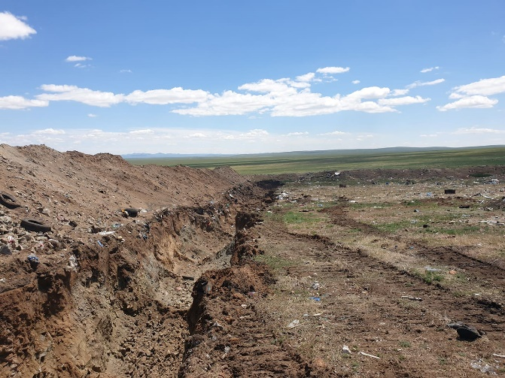
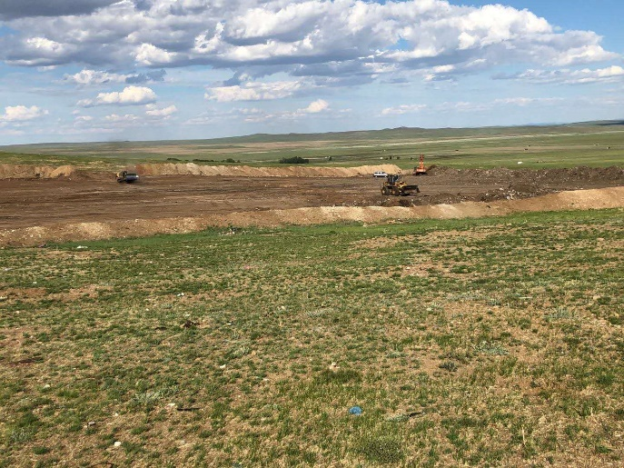
“Бэрх Уул” ХК-ийн Чандганы уурхай нь Мөрөн суманд байрладаг бөгөөд нийгмийн хариуцлагын хүрээнд Мөрөн сумын ахуйн хог хаягдлыг тээвэрлэх, төвлөрсөн хогийн цэгийг цэвэрлэх, үүссэн хогийг булах ажлыг 2020 оны 06 дугаар сарынн 22-оос 25-ний өдрүүдэд хийж гүйцэтгэлээ.

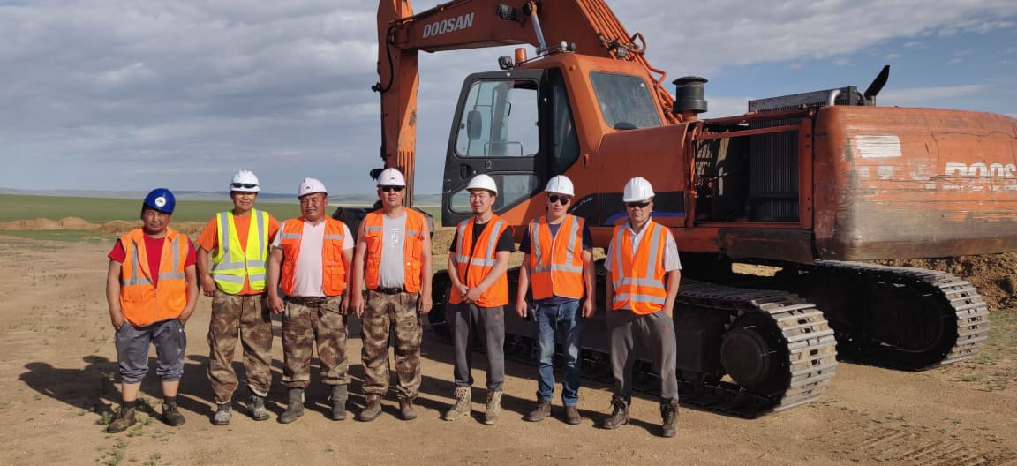
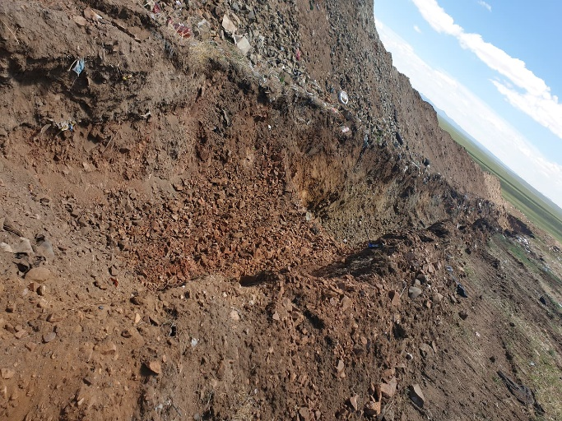
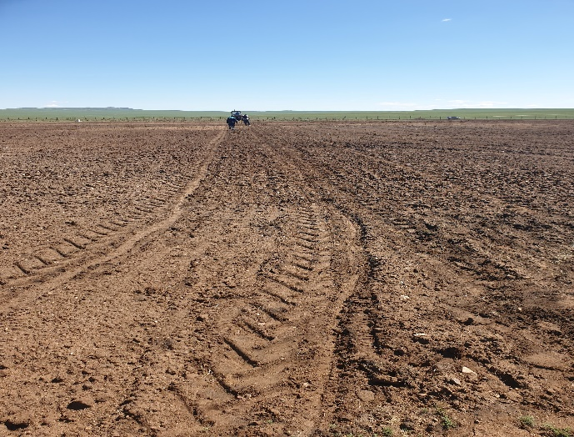

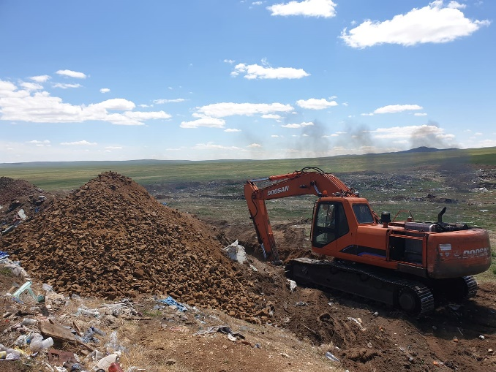
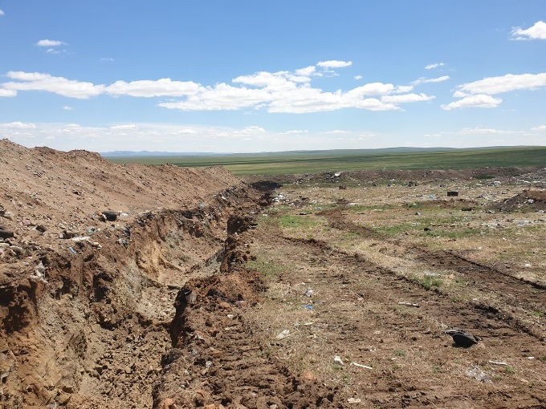
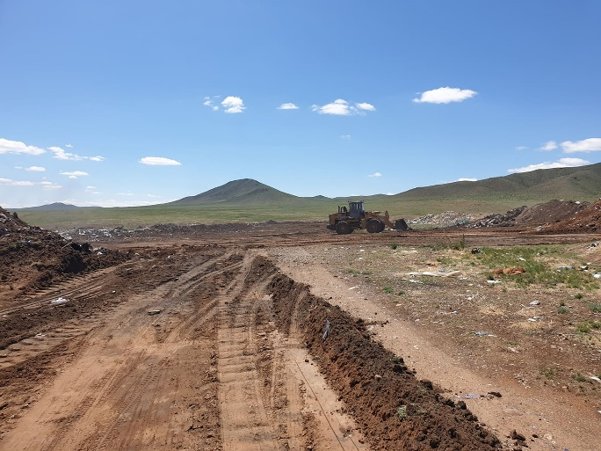

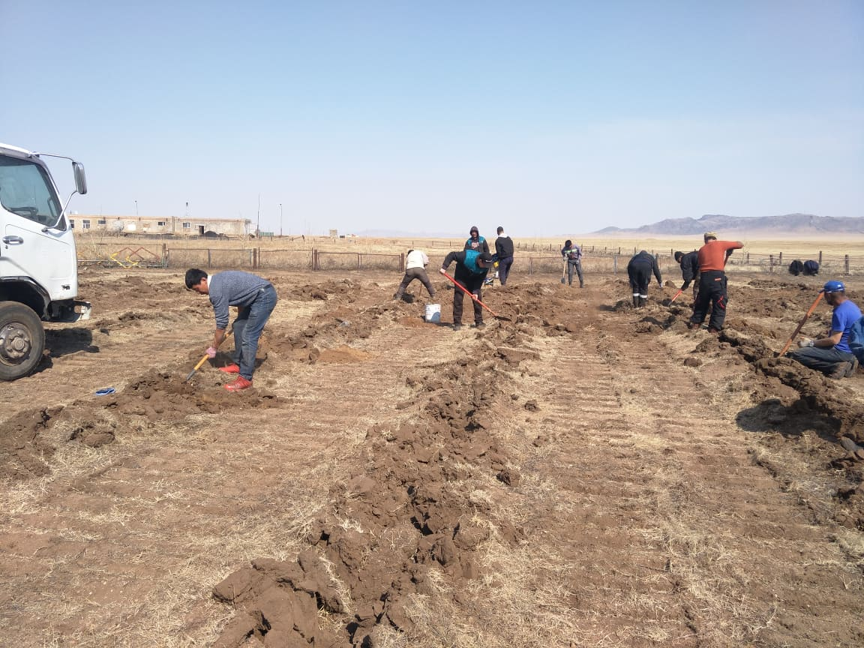
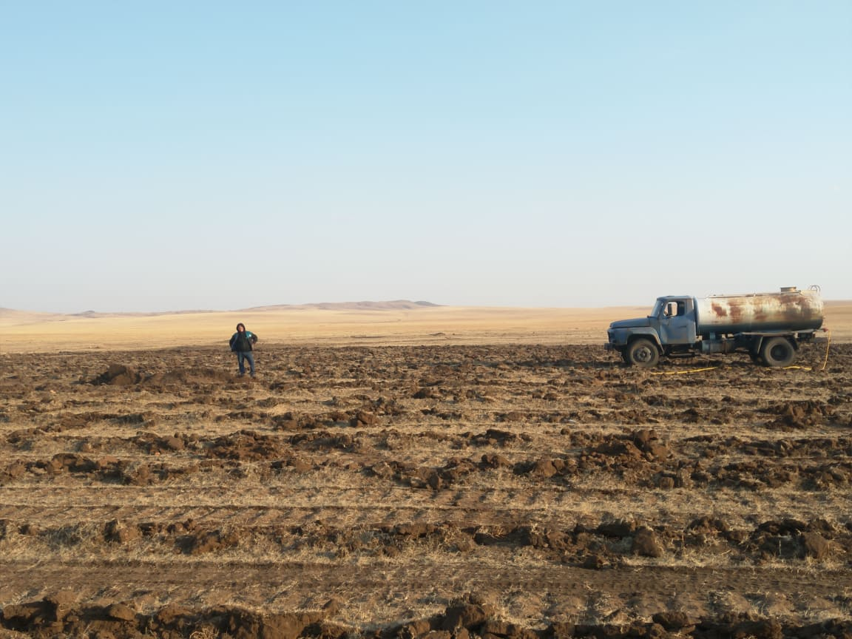
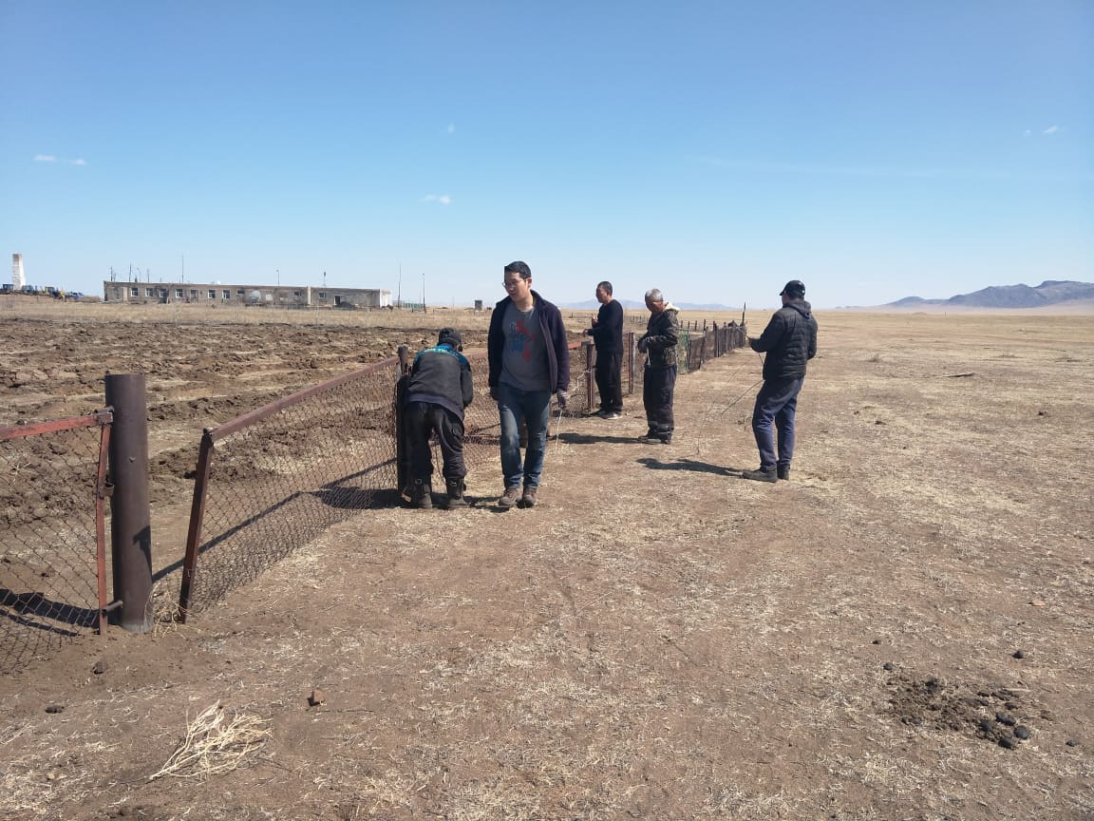
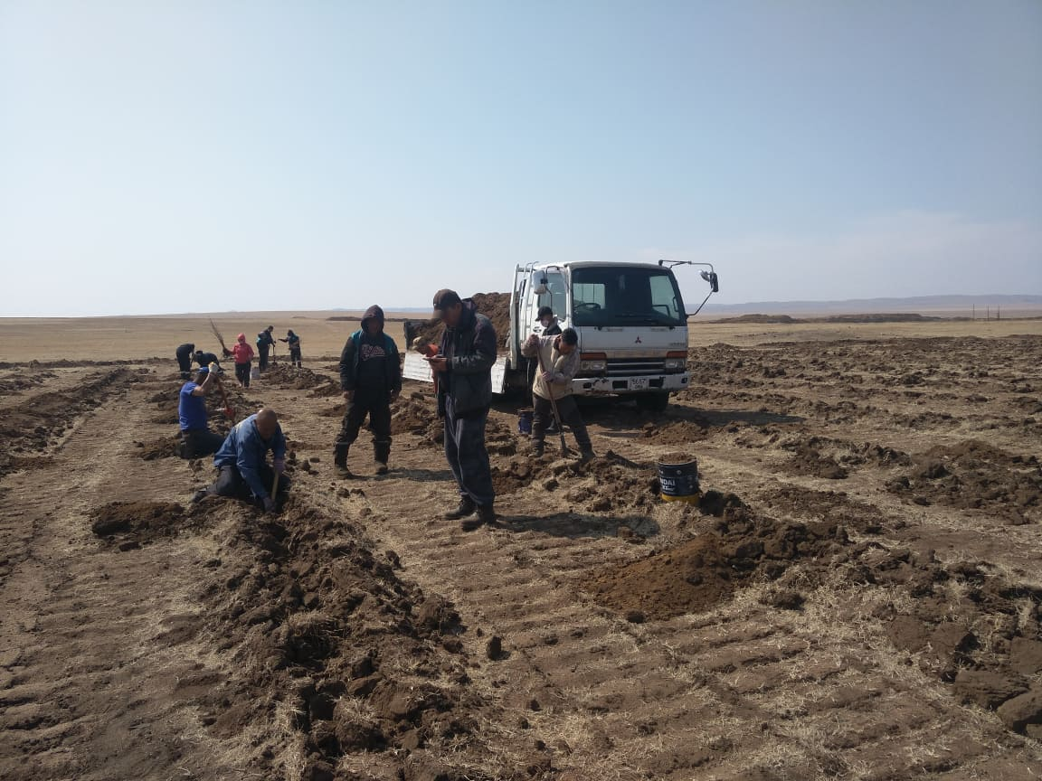
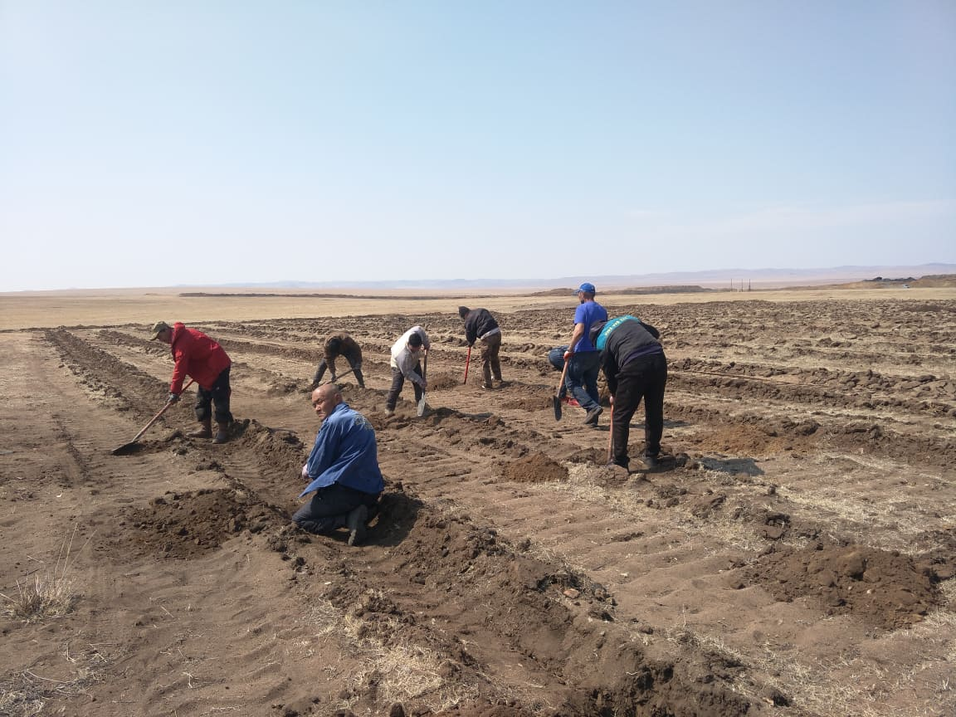
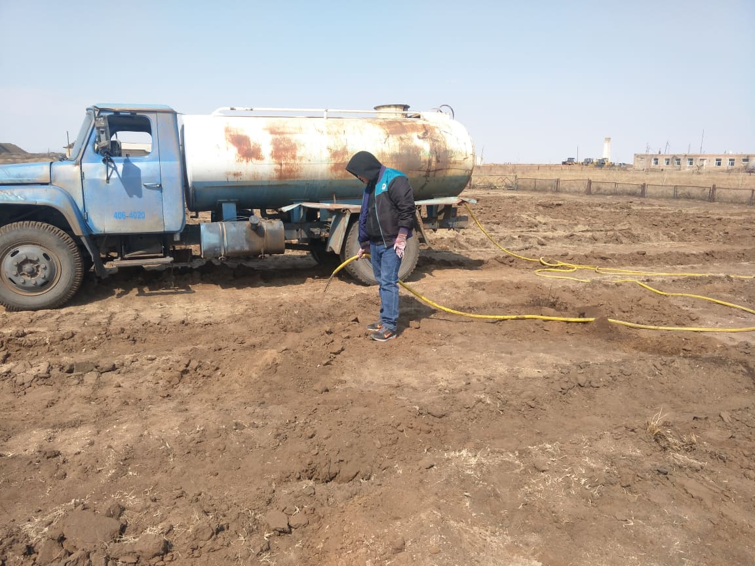
“Бэрх Уул” ХК-ын ажилчид байгалиа нөхөн сэргээх, хамгаалахад гар бие оролцож, ойн сан, ногоон байгууламжийг нэмэгдүүлэх зорилгоор Мөрөн сумын Чандгана багт байрлах Чандганы уурхайд 1 га газарт 1100ш чацаргана, 4,5 га газарт царгас тарьлаа. 2020.04.15

Дэлхий нийтэд цар тахал хэмээн нэрлэгдээд буй шинэ төрлийн Коронавирусын халдвар газар нутгийн өргөн хүрээг хамарч олон мянган сая хүний амь насыг хохироож, эдийн засгийн алдагдал, нийгэм улс төрийн доголдол үүсгээд байгаа билээ. Манай байгууллага нь нийгмийн хариуцлагын хүрээнд Сум орон нутгийнхаа хэмжээнд энэ хүнд өвчний эсрэг нойр хоолоо хасан шуурхай ажиллаж байгаа ажлын хэсэгт буцалтгүй тусламж олголоо. -- Бэрх хотын Онцгой байдлын 042-р ангид халуун үздэг аппарат авах 200 000 төгрөгийг бэлэн гардуулж өгсөн. 2020.03.15
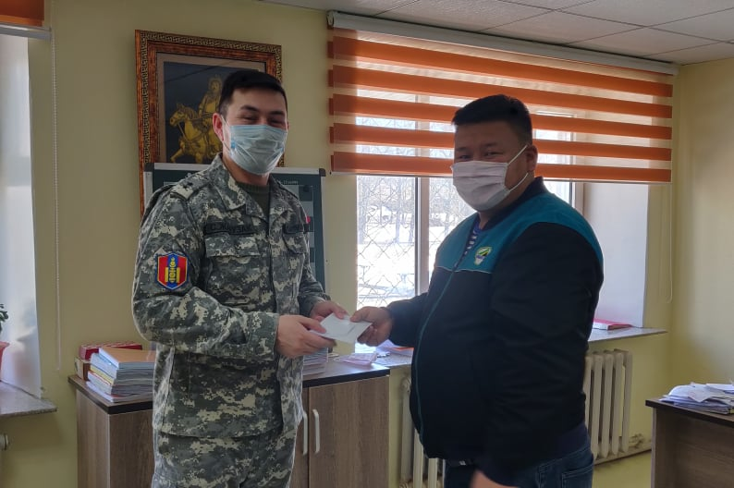

Бэрх хотын онцгой байдлын шуурхай штаб ажиллах үеэр халуун хоол, цай өгч үйлчилсэн. 2020.03.20
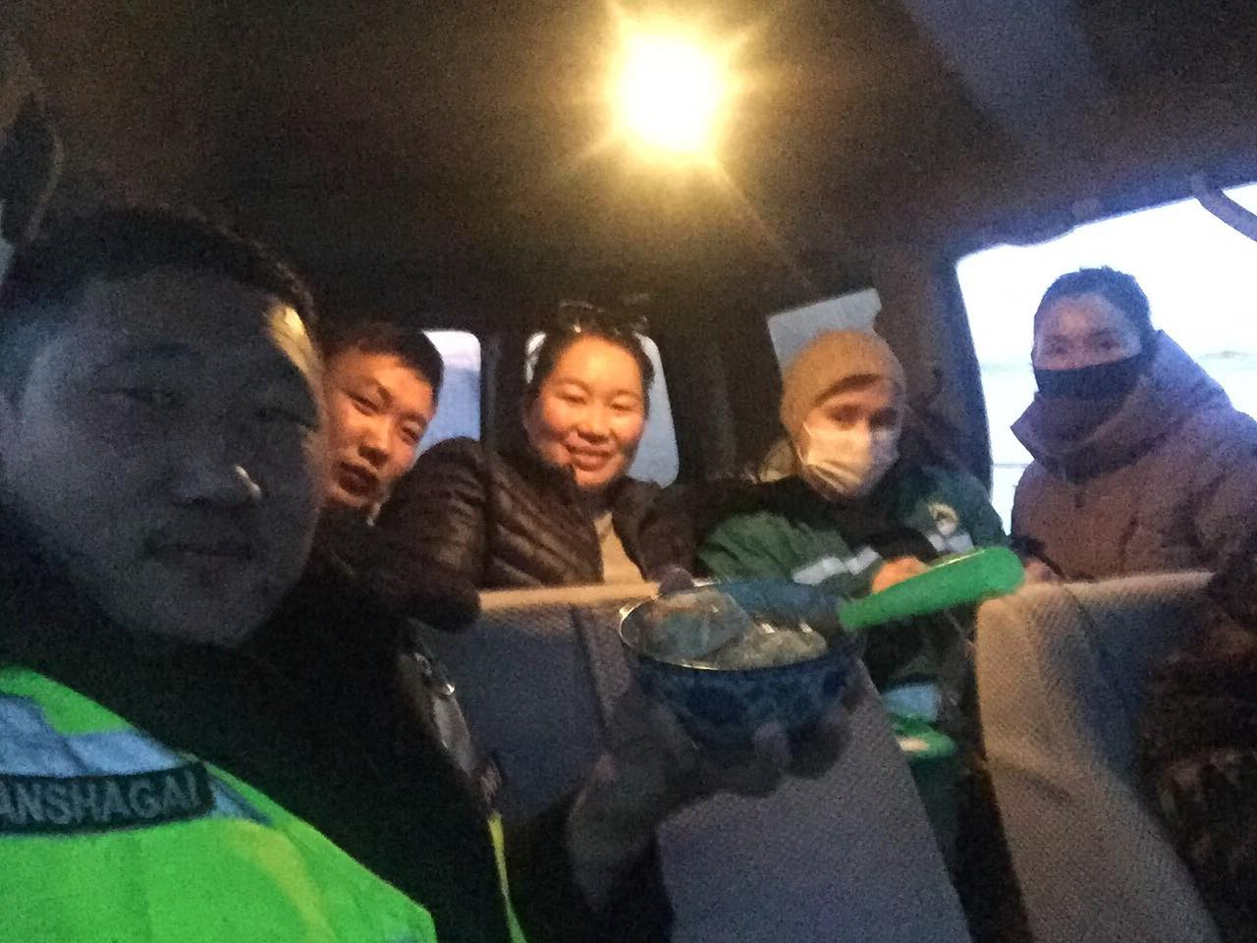

Бэрх хотын ЗДТГ-т 500 000 төгрөгийн шатахуун авах эрхийн бичиг олгосон.
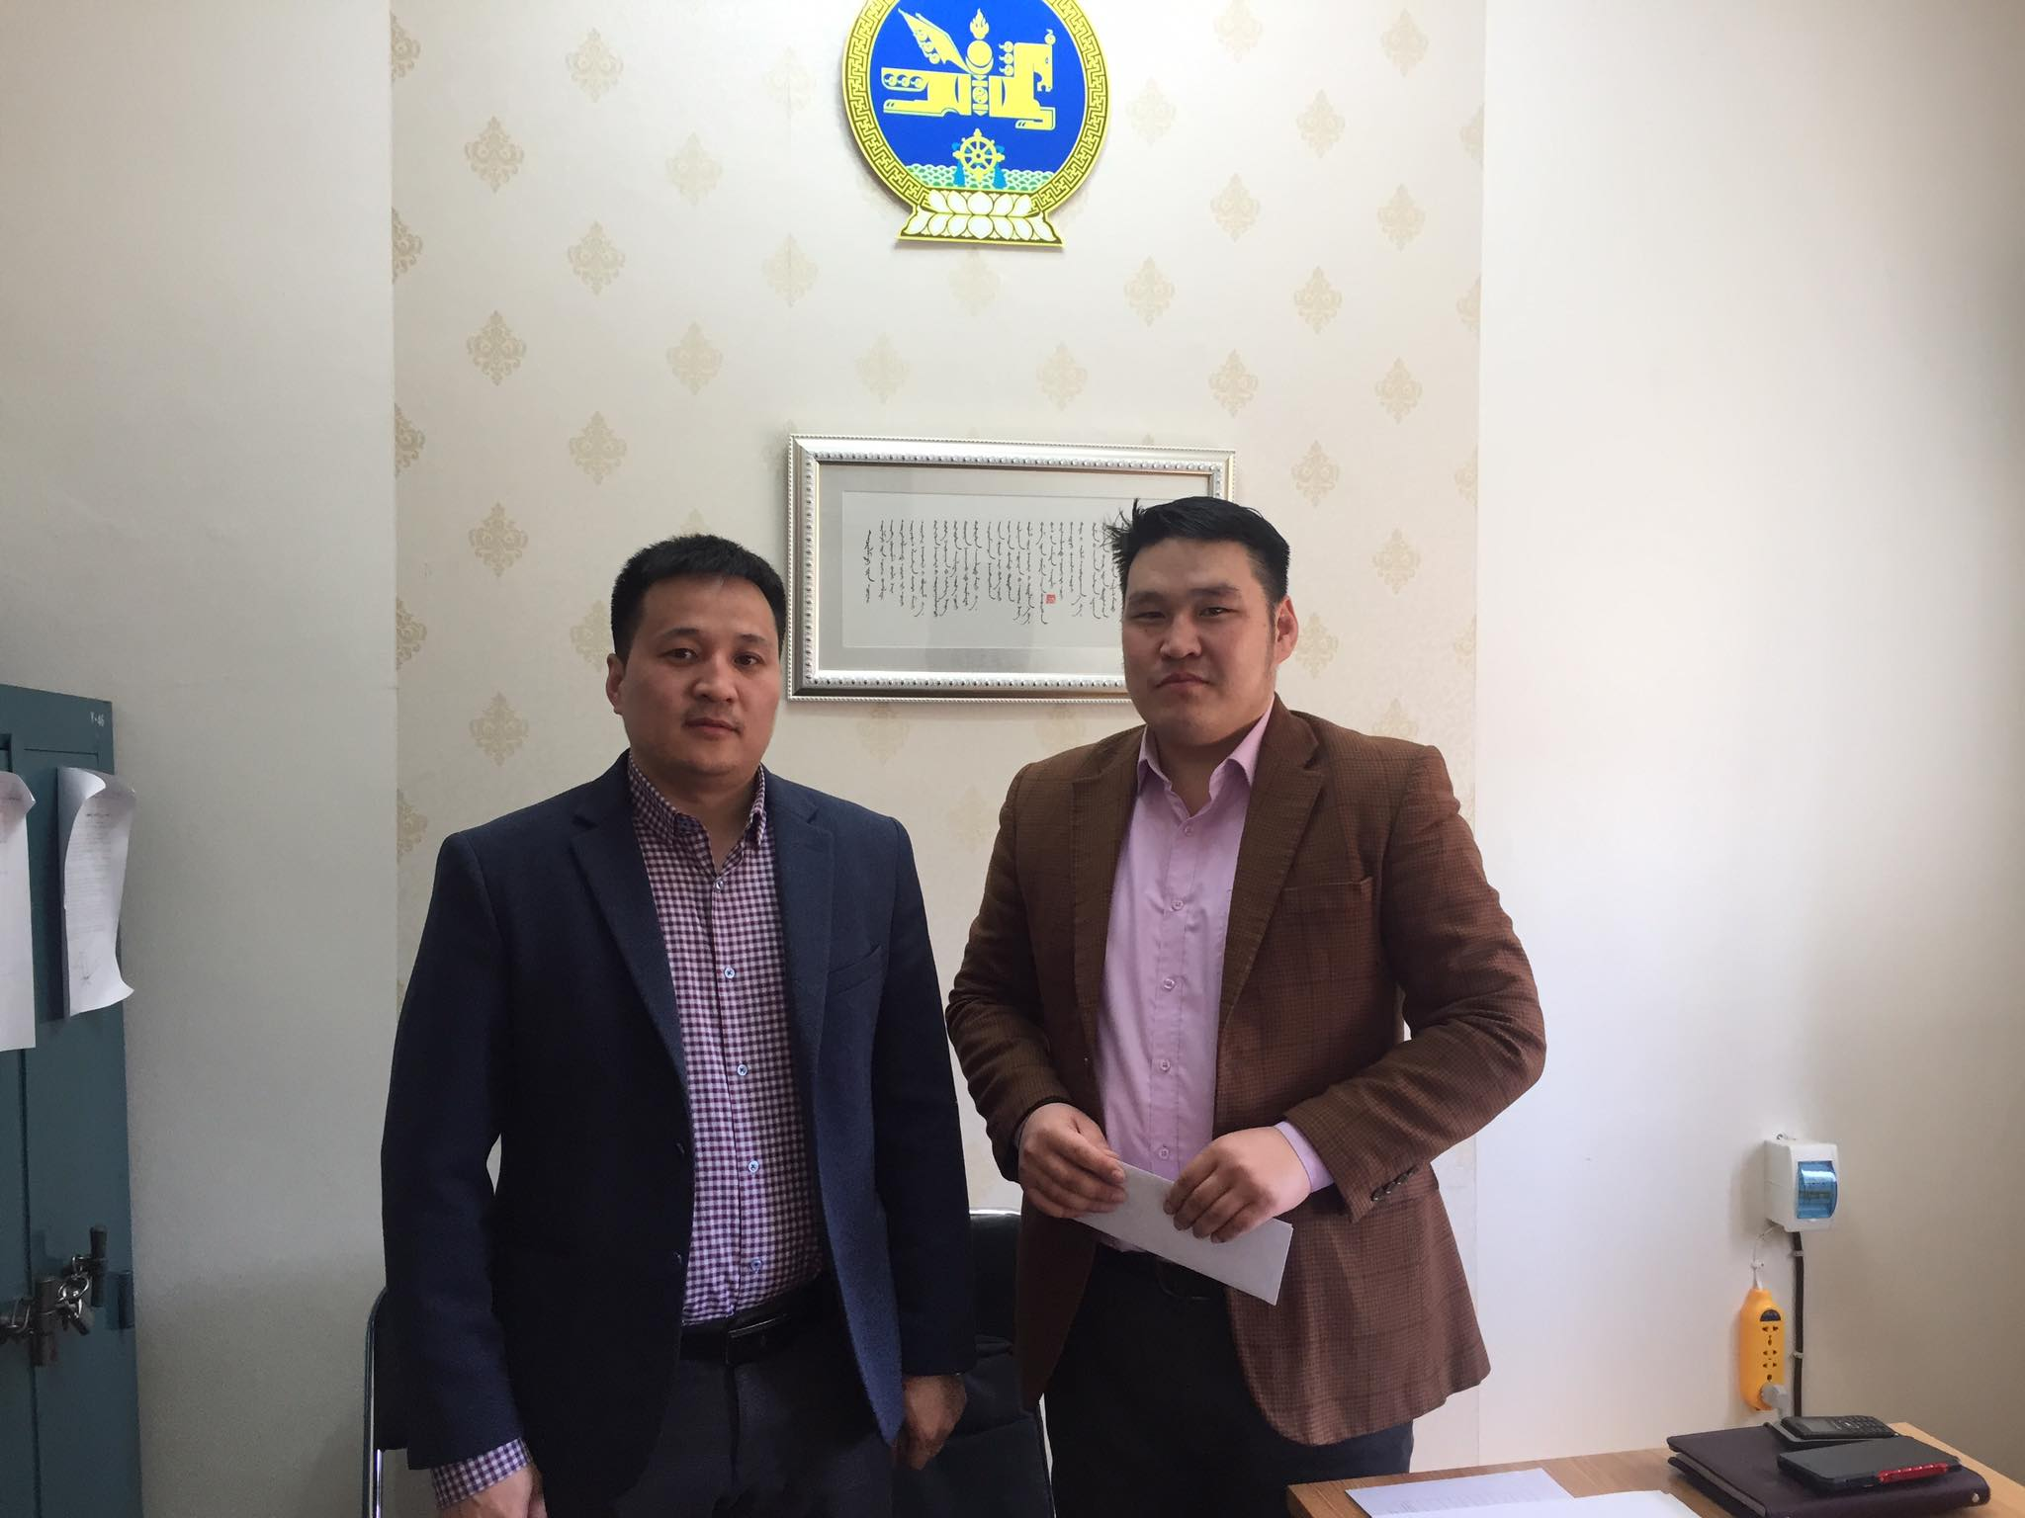

Батноров сумын харъяат Монгол улсын заан Д.Барамсайн нэрэмжит спорт заал нээсэнтэй холбоотой Батноров сумын ЗДТГ-ын албан хаагчтай нөхөрсөг тэмцээн зохион байгууллаа. Уг заалны тохижилт үйлчилгээнд зориулж хандив өргөв.
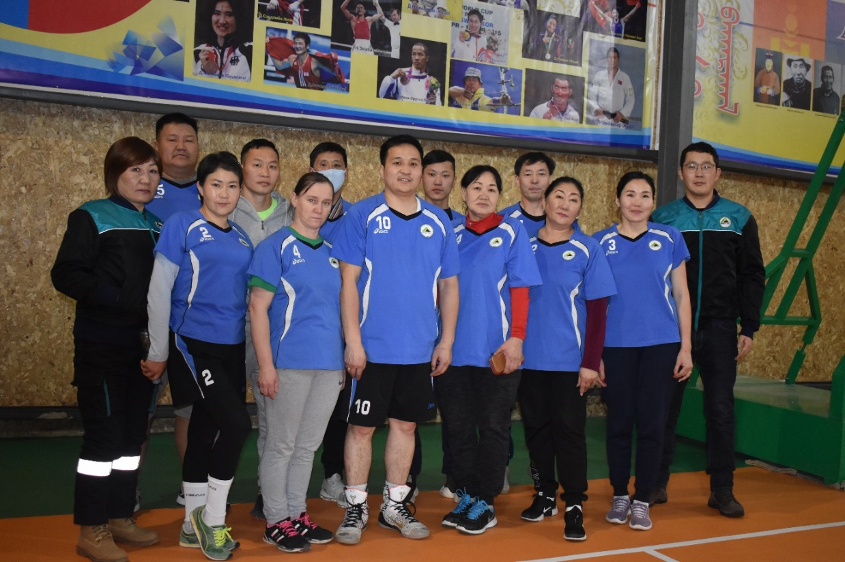

Нийгмийн хариуцлагын хүрээнд Ардын хувьсгалын 99 жилийн ой, Батноров сумын үндэсний их баяр наадмын үйл ажиллагаанд хандив өгөв. 2020.07.11
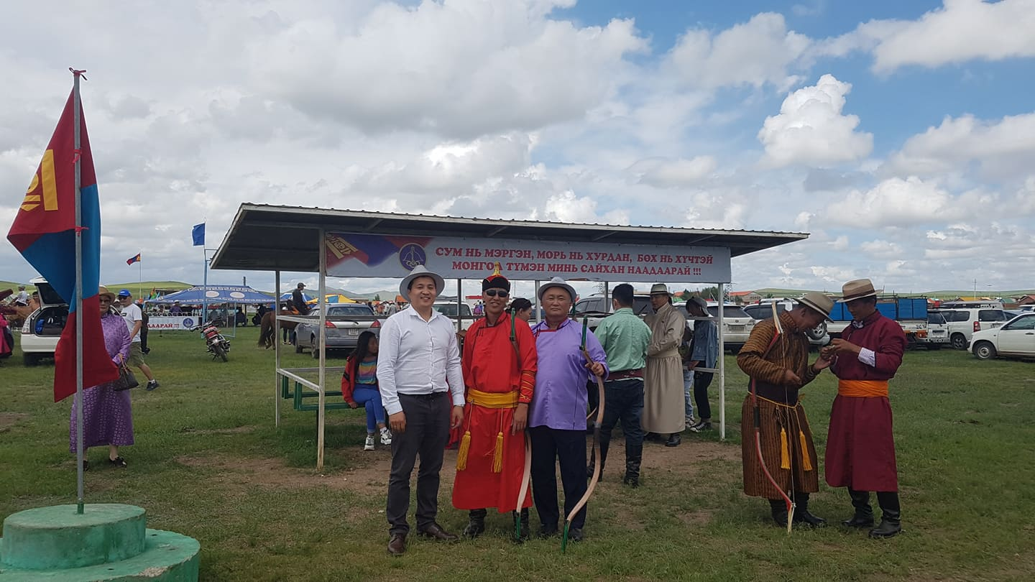

Үндэсний сурын харвааны нээлттэй тэмцээнийг “Бэрх уул” ХК-ийн нэрэмжит болгон ивээн тэтгэж, цаашид уламжлал болгон зохион байгуулахаар боллоо. 2020.08.10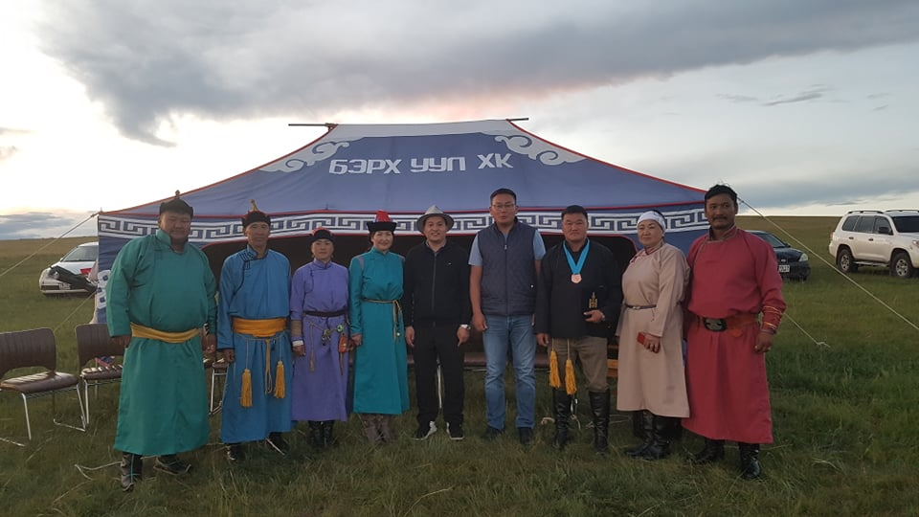

КОМПАНИЙН ИРЭЭДҮЙ, ТӨЛӨВЛӨГӨӨ
“Бэрх Уул” ХК-ийн ирээдүйн хэтийн зорилго нь орчин үеийн техник технологийг, мэргэшсэн боловсон хүчний ур чадвар, хүсэл тэмүүлэлтэй хослуулан Монгол Улсын холбогдох хууль, тогтоомж, стандартын хүрээнд, хэрэглэгчийн чанарын шаардлагад нийцсэн бүтээгдэхүүнийг өндөр бүтээмжтэй үйлдвэрлэн олон улсын жоншны зах зээлд өрсөлдөхдөө хариуцлагатай уул уурхайг хөгжүүлж, компанийн ажиллагсад болон нутгийн иргэдийн аюулгүй байдал, эрүүл мэндэд хохирол учруулахгүй, байгаль орчинд үзүүлэх сөрөг нөлөөллийг хамгийн бага түвшинд байлгах зорилго тавин ажиллах болно.
Бид олон улсын зах зээл дээр жонш, олборлон борлуулах дэлхийн хэмжээний үйл ажиллагаатай үйлдвэрлэгч компани болж, Монгол Улсын хөгжил, эдийн засгийн өсөлтөнд хувь нэмрээ оруулна.

